«TONAR AV TUNGAR»

Konsert i Herand Bedehus, 10. oktober 2021, kl. 18.00

Musikarar: Inger Elisabeth Aarvik, trøorgel, Rannveig Djønne, toradar.

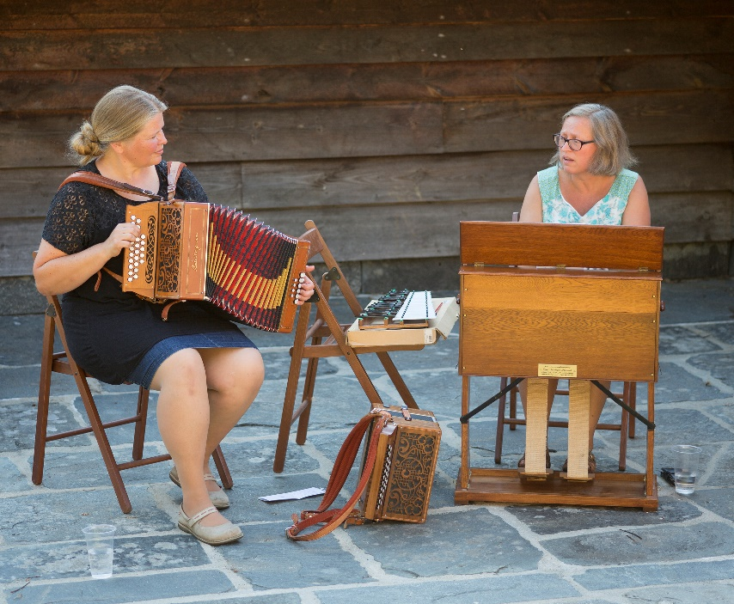
Kva kan me forventa av disse to røynde musikarar? Kyrkjemusikar Inger Elisabeth Aarvik og toradarspelar Rannveig Djønne har spelt i lag sidan dei møttest for 20 år sidan. Dei har samarbeida om mellom anna Folkemusikkmesse frå Hardanger, og Inger Elisabeth var med på Rannveig si fyrste utgjeving "Spelferd heim". Inger Elisabeth tek med trøorgel til bedehuset i Herand, Rannveig tek med fleire durspel, og saman tek dei to utøvarane eit lite djupdykk i kva dei har spelt i lag opp igjennom tidene med hovudvekt på Rannveig sine komposisjonar.

Arrangør: Hardanger Rom & Harmonium, Herand
Med støtte frå Ullensvang kommune og Norsk Kulturrådet

www.har-monium.no www.hardangerrom.no

